Отчет о проведении креативной пятницы праздник «Креативных шляп».

Праздник – это всегда удивительные чудеса, волшебные краски и звонкий смех детей. Так, и в нашем детском саду для детей прошел праздник «Креативных шляп». К нему воспитанники и их родители начали готовиться заранее. Взрослые получили домашнее задание – украсить или смастерить вместе с детьми шляпки. А уж ребятишки постарались представить свои головные уборы как можно ярче. 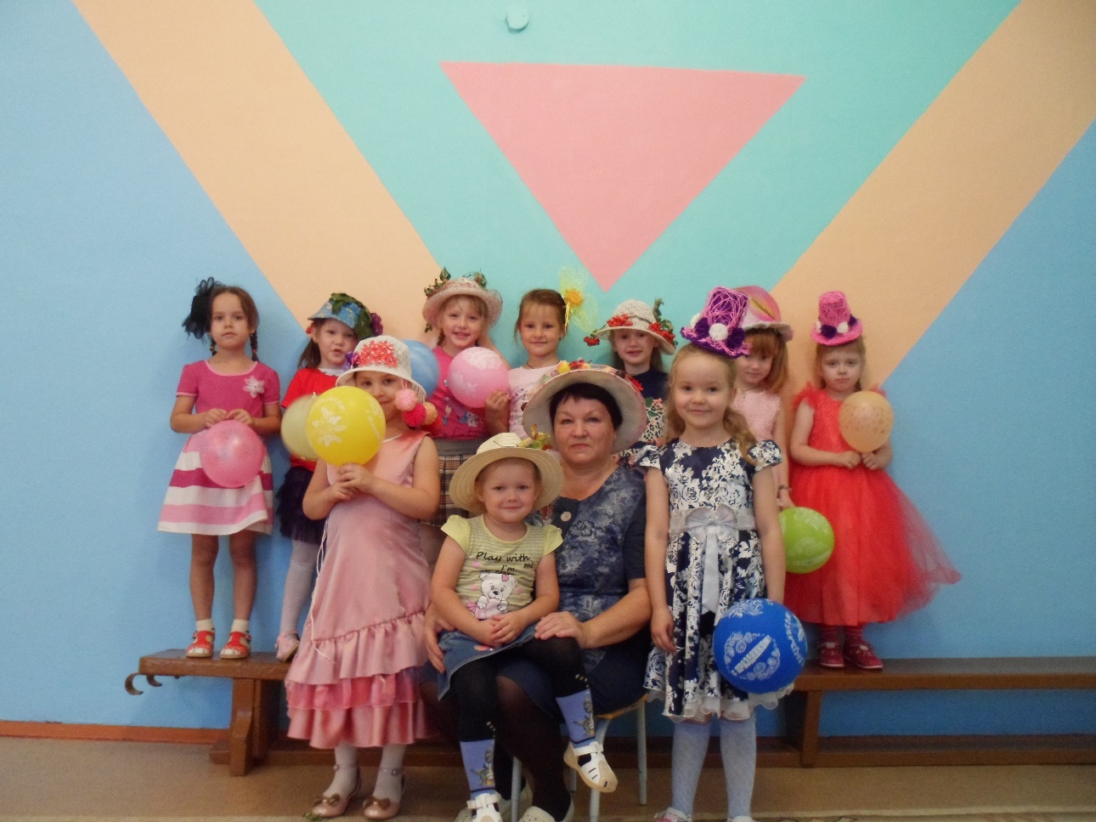 Сколько выдумки и фантазии было проявлено в совместном рукоделии причудливых головных уборов! Детьми было представлено разнообразие шляп. Всем родителям была выражена огромная благодарность за активное участие в изготовлении шляп. Многие дети проявили себя не только с любознательной стороны, но и были настоящими рукодельниками. Итак, оригинальная идея «Показ дамских шляпок и мужских шляп» реализовалась! 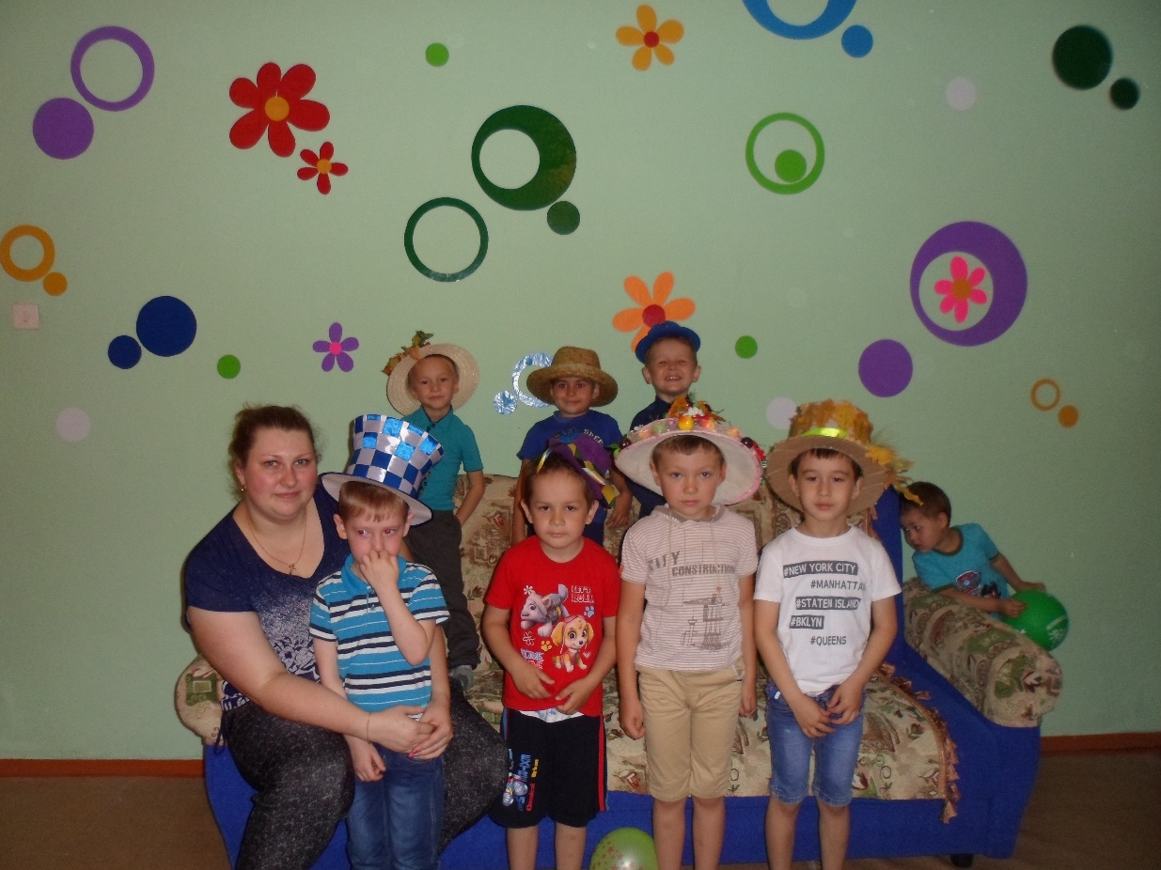Дорогие друзья, шляпы и шляпки будут всегда, потому, что они удивительное создание человечества; во все времена считались модным не только женским, но и мужским аксессуаром. Они были и остаются неизменным признаком изысканности и исключительного вкуса, воплощения женского кокетства, элегантности мужчин. 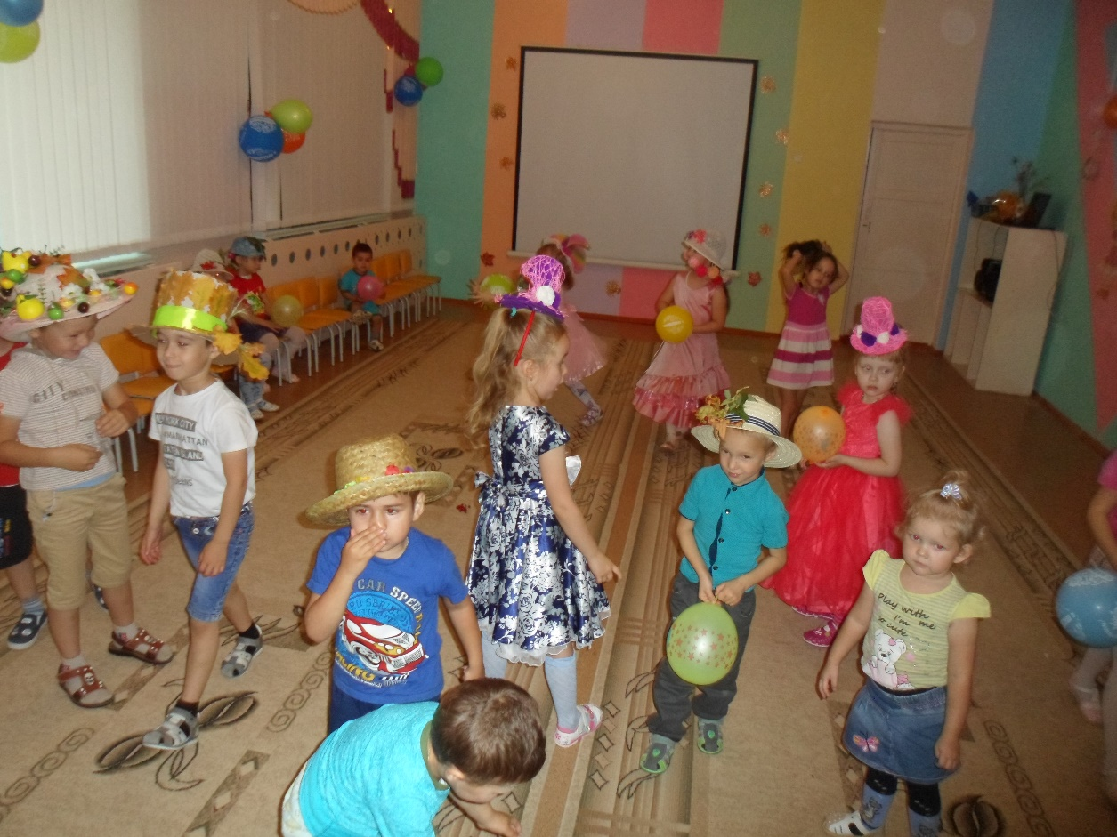  
Шляпка всегда была и остается главным средством для достижения цели. А цели во все времена было две: свести с ума мужчину и сразить наповал соперницу. И всего лишь такая небольшая деталь одежды как шляпка - была главным оружием.   
Шляпы это весело! И мы очень надеемся, и будем рады, что доставили вам истинное наслаждение и удовольствие.  
Счастливые глаза детей говорили о главном: праздник удался!  
Все дело в шляпе! 